# 医者仁心，先有仁心，后有仁术

——中山市第二人民医院皮肤科医生廖家最美医护人员事迹报告

自古以来，爱美之心人皆有之。皮肤，作为人体最大的器官，不仅具有多种功能，在身体和外界接触时发挥着不可或缺的保护作用，而且更是最显眼的审美器官，所谓“一白遮十丑”便充分体现了白皙健康皮肤的折服力。随着我国社会经济的发展与进步，大家日益关注健康、重视生命、追求完美。作为一名年轻的皮肤科医生，廖家正好赶上这时代的洪流，经过多番历练，终于从最初的一名普通的“爱美者”、“求美者”成长蜕变为如今的一位“塑美者”。

经典皮肤科学经过一个多世纪的专业发展，目前正经历着一场历史性的转型，即从传统的以皮肤病诊断治疗为主的临床皮肤病学科，逐渐发展成为功能性皮肤科学。不仅包括皮肤病的诊治内容，也包括健康皮肤的功能维护和修护，从社会学、美学和心理学方面满足患者身心健美的要求，使皮肤科学发展成为一个符合现代生物医学模式的先进学科。

美容皮肤科学是一门历史悠久的医学专业。在几个世纪的发展历程中，皮肤科医生为患者们诊断影响皮肤美观的疾病并向他们推荐最适合的化妆品，同时向患者普及如何积极地预防皮肤疾病，旨在为保持皮肤和毛发的健康提供最适用的预防性措施。随着人类平均寿命的不断提高，保持皮肤和毛发的良好状态显得尤为重要。在上述背景下，美容皮肤科学作为一门颇有价值的学科分支，近20年来在国内外均得到了飞速发展。

廖家怀着对“美”的无限热爱和追求，以极大地热情投入到了日常工作中。一方面夯实理论基础，一方面积极拓展临床实践，用理论指导临床，以实践论证规律，不断强化，总结经验、吸取教训，逐渐成长为一名值得领导器重、深得患者信赖的皮肤科医生。

因为皮肤是外在的、裸露的，所以决定了施治过程不能仅止于药到病除，还要包括皮肤屏障、质感及色泽等等的恢复，这便是一个从病理到生理，从传统迈向革新的过程。廖家医生不嫌脏怕臭为有大量渗液、结痂的天疱疮患者、重症湿疹药疹患者湿敷换药，为伴有厌氧菌感染的尖锐湿疣患者行激光手术；同时也不能容忍他们日后的皮肤或粘膜上留下种种难看的印迹，所以在消除皮损、缓解瘙痒病痛之后，她还会不厌其烦地叮嘱患者，教会他们如何进行日常护理和修护。

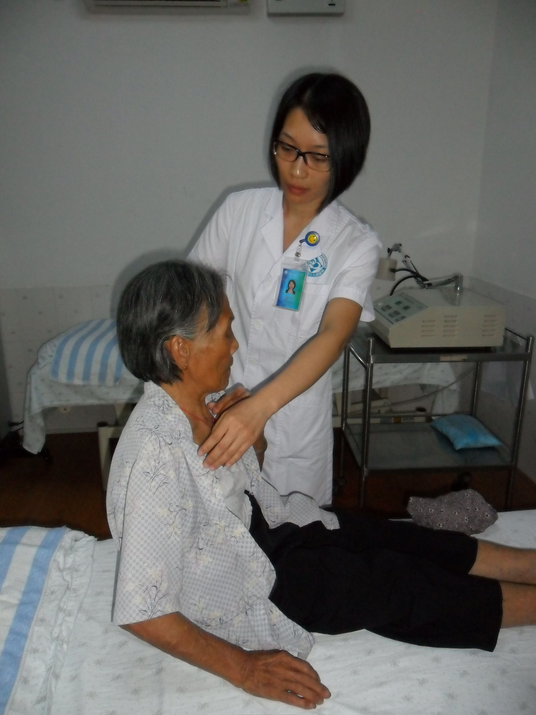

近20年来，随着生活水平的不断提高，人们对“美”的需求越来越强烈。痤疮患者在治愈皮损，抑制复发后，仍残留有程度不等的炎性红斑、色素沉着、凹陷性疤痕或增生性疤痕等，这令他们的精神心理背上了沉重的负担，人变得自卑、敏感，甚至抑郁；激素依赖性皮炎患者，因面部外用药物或护肤品不当导致皮质类固醇激素依赖，面部皮肤菲薄，不仅出现持续红斑、丘疹、脓疱、多毛，更伴有异常难忍的瘙痒、干燥、灼热感，简直让人“痛不欲生”。针对以上种种棘手问题，廖家因人而异制定个体化治疗方案，综合药物、新型激光、彩光、果酸换肤术、医学护肤品等先进手段为每位患者量身定做一套治疗、修复方案。这些疾病通常治疗周期长、病情易反复，为了让患者坚持到底，廖医生不断地鼓励他们，帮助他们重塑信心；为了及时答疑，方便他们及时排解心中愁苦以免因一时心灰意冷走极端寻短见，廖医生主动将手机号、微信号告诉患者，能得到他们的信赖、帮助他们重生，让廖医生感到无比欣慰。

廖家医生表示，一直鞭策自己的是一位智者的话语：“对于患者，我们医生所能做的有时是治愈，常常是帮助，总是去安慰。”怀着对生命的无限敬重与怜惜之心，她将在浩瀚的医学海洋中的继续扬帆远航！